**华中农业大学**

**二次供水泵房及设备升级改造工程**

**施工阶段跟踪审计周报**

**（第7期）**

**跟踪单位：中正信咨询集团有限公司**

**项目组长：詹卫军**

**跟踪人员：柳军 尹晓东 郭靖**

**跟踪时间：2025年4月21日-2025年4月27日**

一**、项目基本情况**

1、建设单位：华中农业大学

2、监理单位：中鸿亿博集团有限公司

3、施工单位：奇力士(武汉)智慧水务科技有限公司

4、跟踪审计：中正信咨询集团有限公司

5、合同金额：合同金额为¥3150000.00元(人民币叁佰壹拾伍万元整)，其中暂列金¥68000.00元(人民币陆万捌仟元整)

6、工程概况：华中农业大学二次供水泵房及设备升级改造,具体以招标工程量清单为准

7、合同工期：工期 115 日历天。

**二、上周进度完成情况（附图）**

2.1、中心泵房：脚手架拆除；门窗做乳胶漆成品保护；靠东水池泵房室面PVC110管接至泵房外面；靠西水池泵房水泵管路切割拆除；泵房内卫生清理；水池排水；涂刷聚脲防水涂料（收尾施工）；西后水池积水井堵漏；西水池吸水池不锈钢板材下料至第二格水池内；西水池吸水池第一格水池拼接完成，第二格水池地面和墙面铺焊不锈钢板；西水池吸水池临时照明搭设。

2.2、西苑泵房：墙面乳胶漆粉刷，满堂脚手架搭设墙体及天棚面刮腻子，完成室外溢流井砌筑；

2.3、博园加压泵房：排查室外预接水点情况，沟通室外管道走向；

1. 中心泵房天棚乳胶漆粉刷；

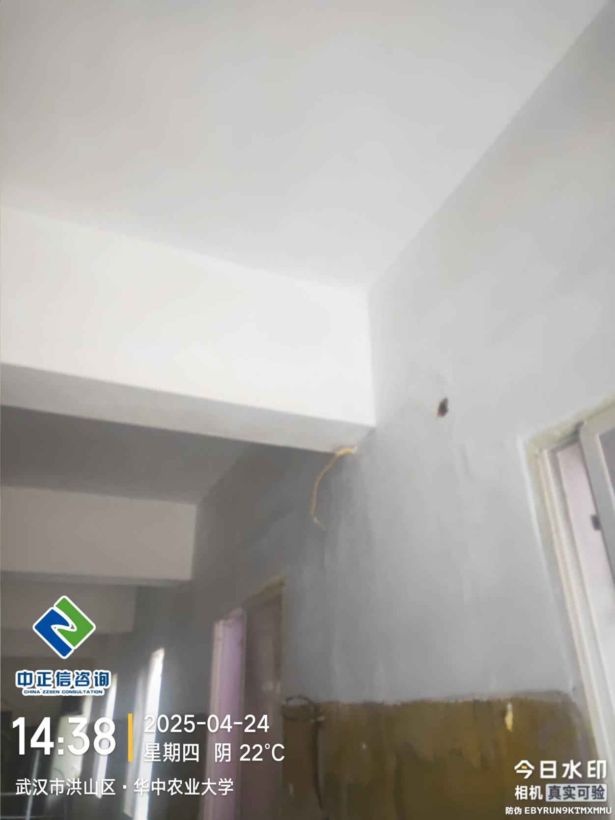

1. 中心泵房墙面粉刷墙固（品牌为永易墙固）；

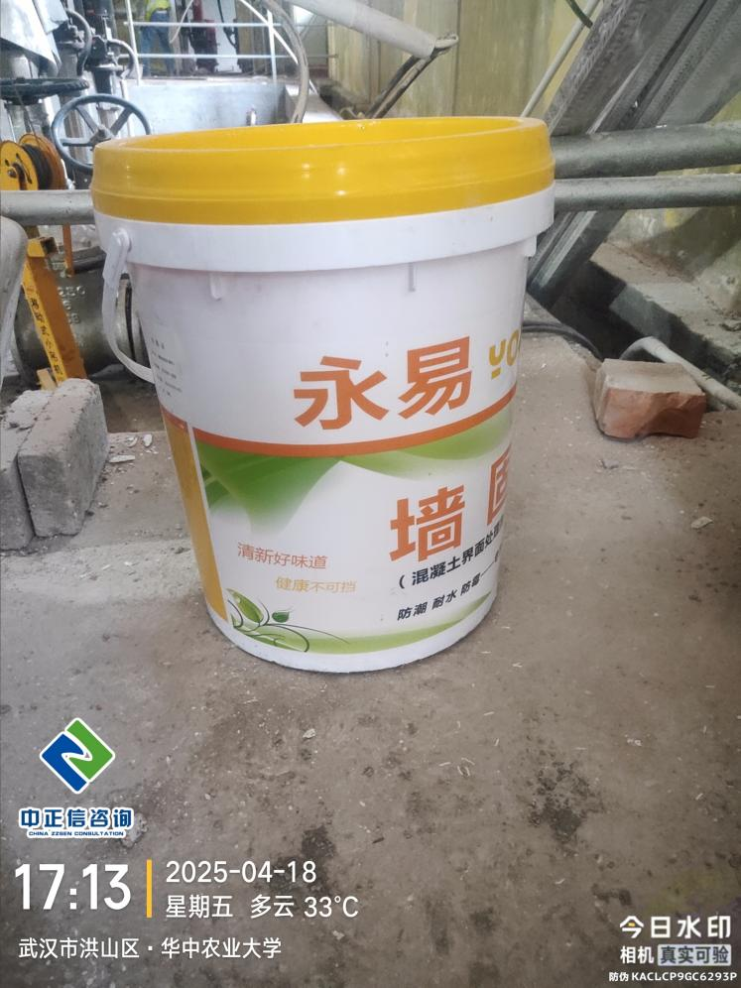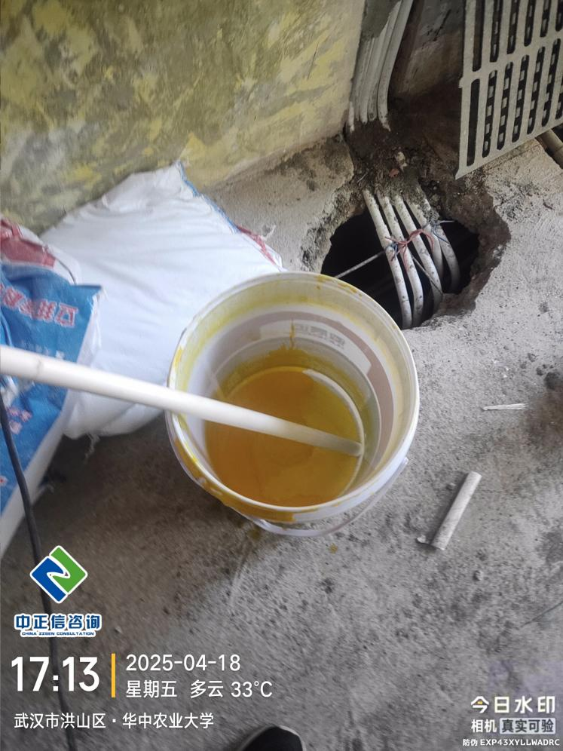

1. 不锈钢板进场测量厚度为1.382mm；

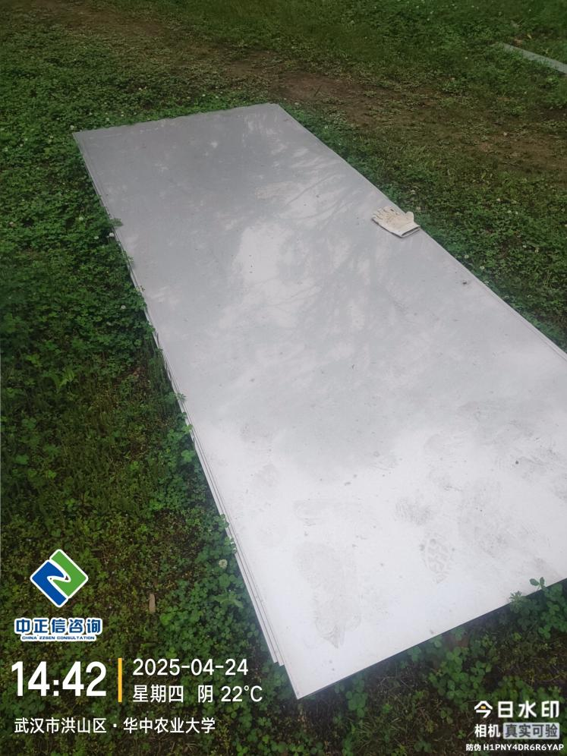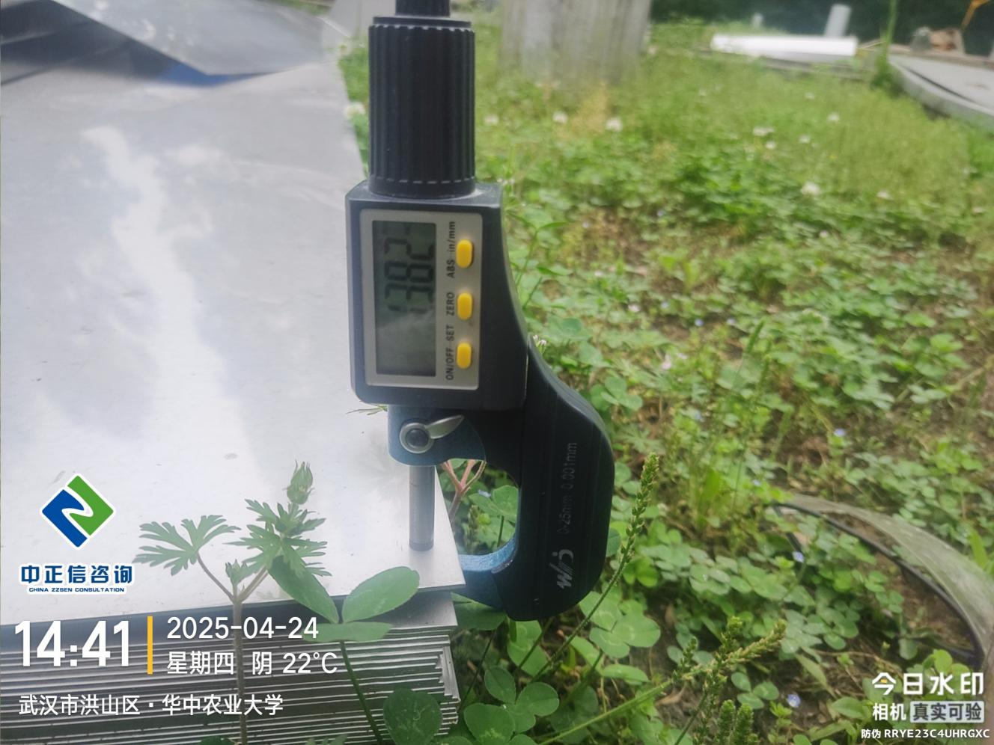

1. 不锈钢爬梯进场厚度测量1.102mm;

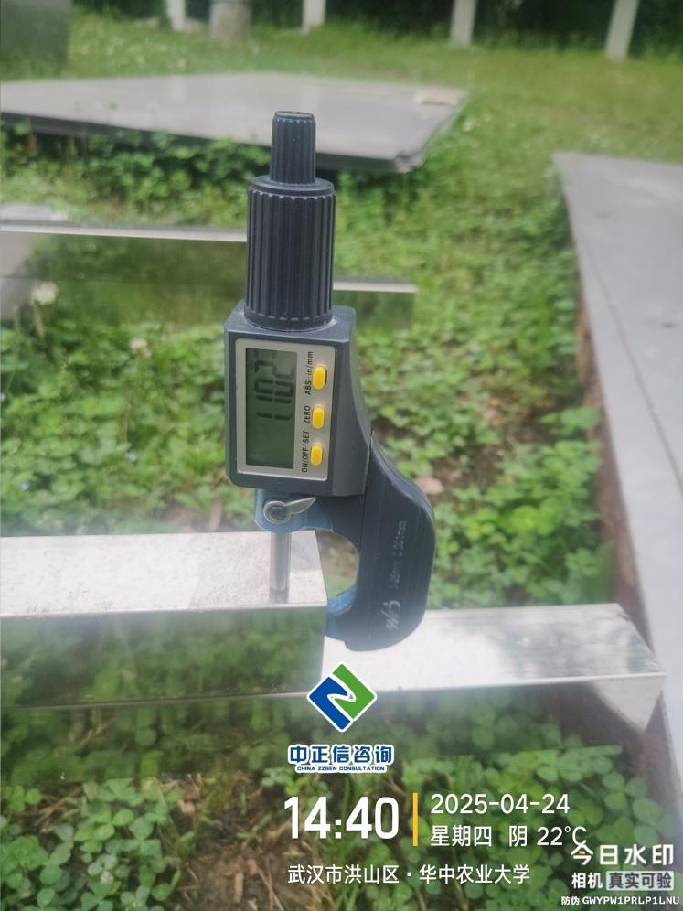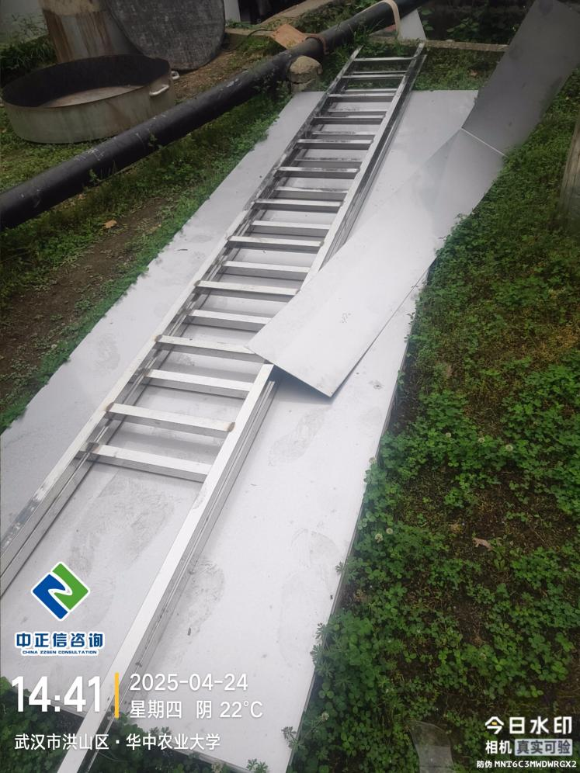

中心泵房墙面开槽处填缝，墙固粉刷；

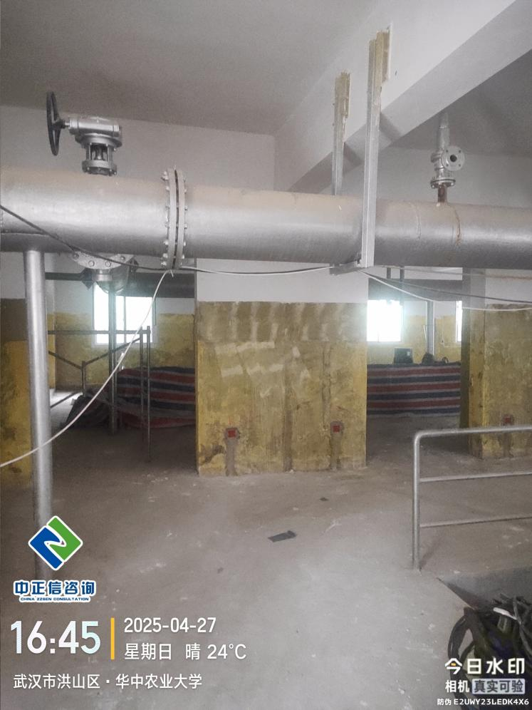

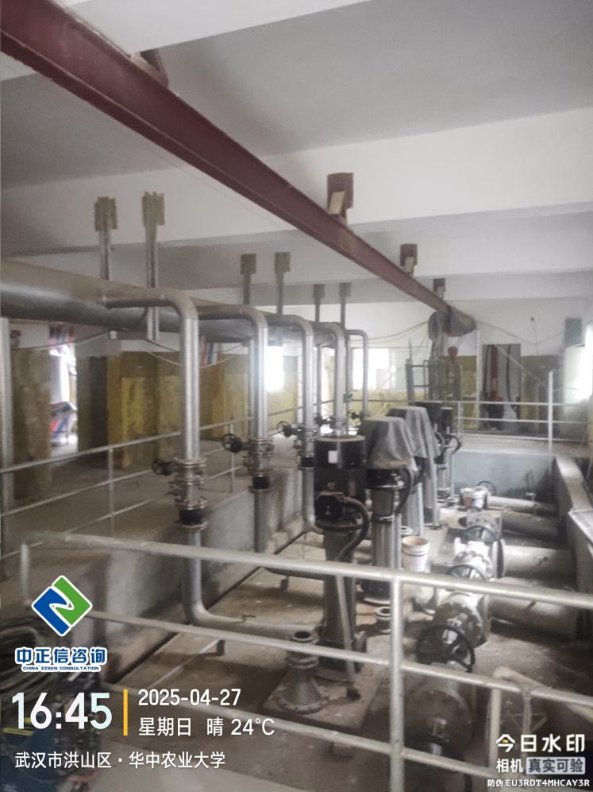

1. 中心泵房墙面乳胶漆粉刷，墙面玻璃成品保护；

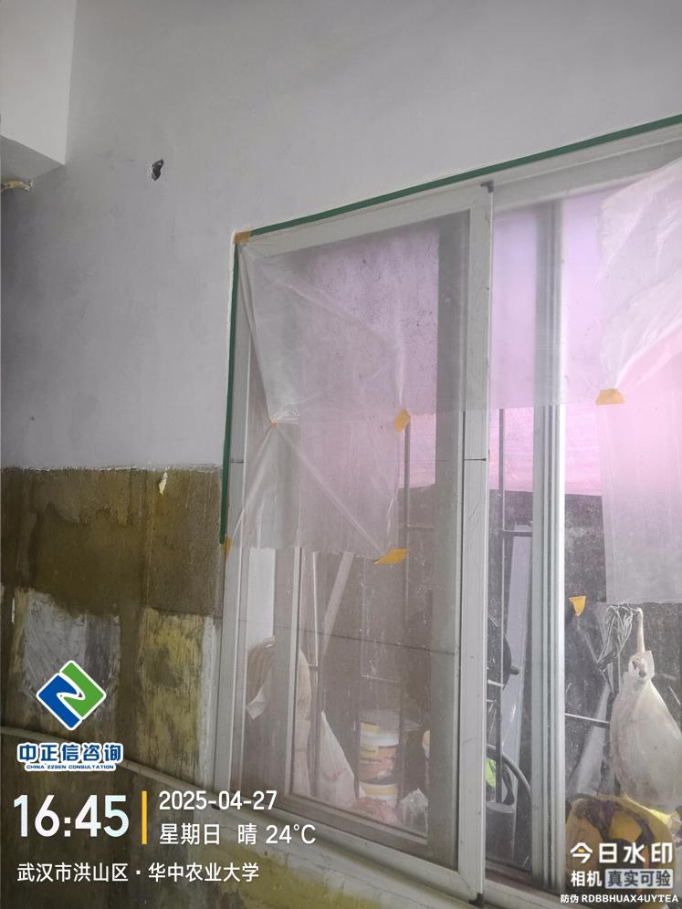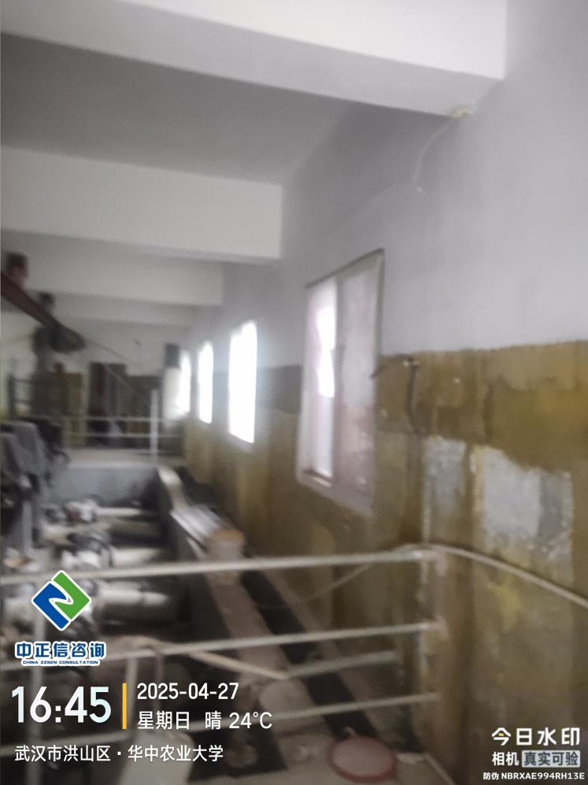

1. 西苑加压泵房砌筑井施工；

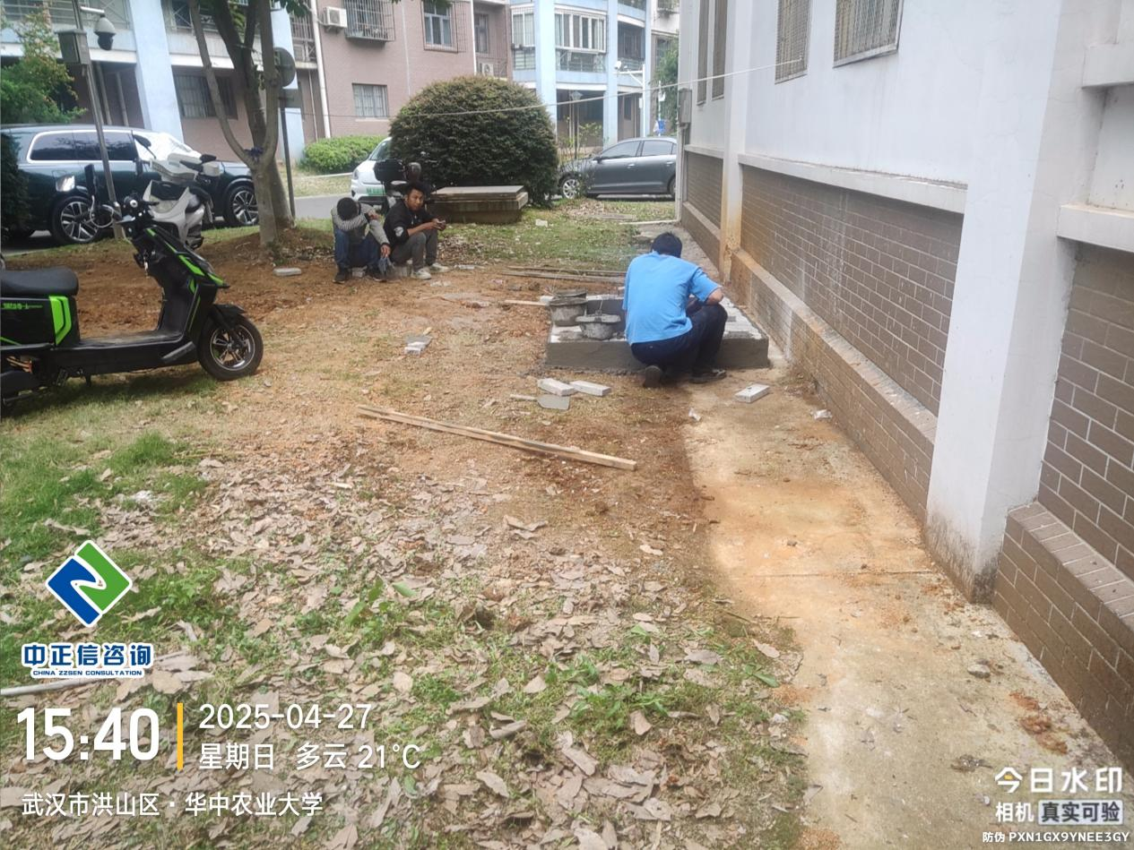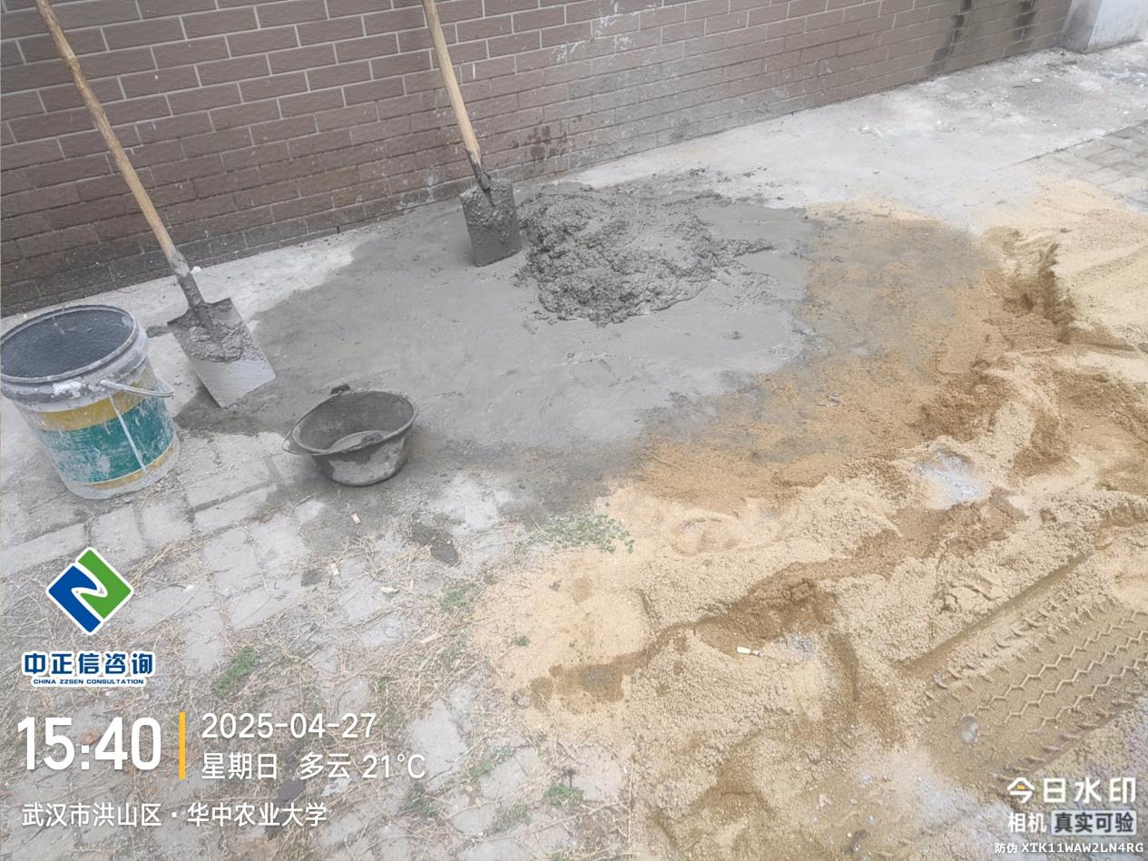

西苑加压泵房墙面乳胶漆粉刷中，涂料品牌为强盛涂料外墙保护漆；

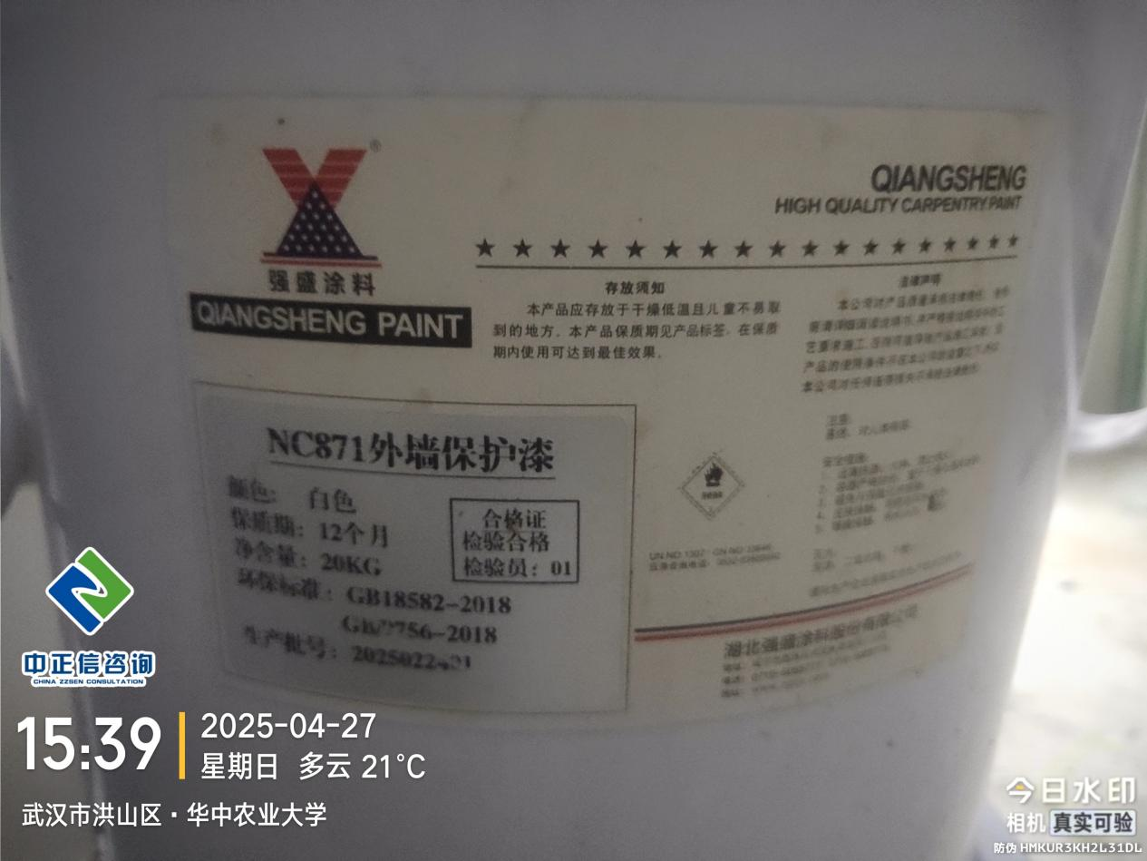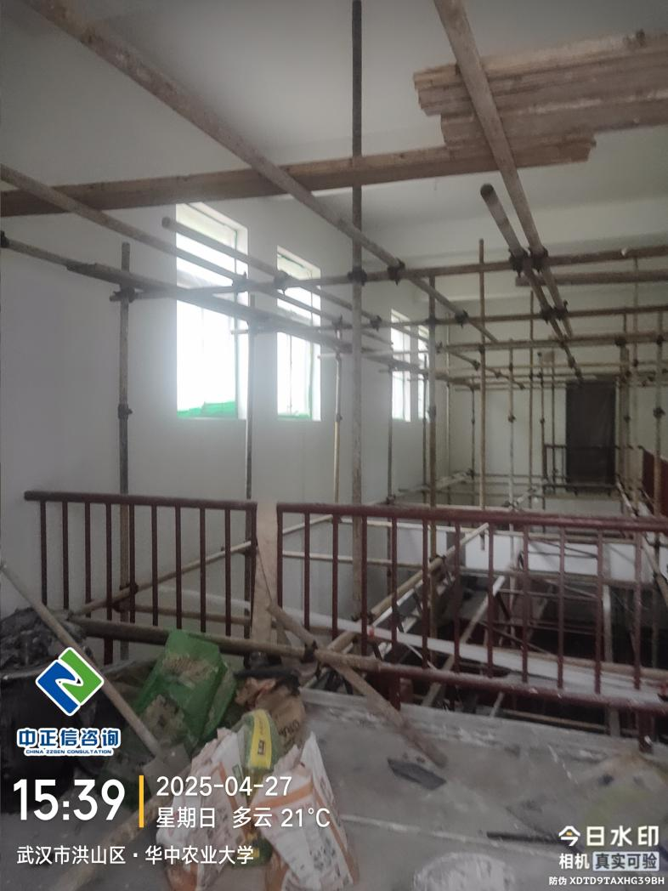

1. **下周施工进度计划：**

3.1、中心泵房：中心泵房乳胶漆施工、西后水池防水聚脲涂料完工、水池不锈钢板材垂直转运至第三格水池；

3.2、西苑泵房：外架拆除，泵房设备更换；

3.3、博园加压泵房：室外混凝土地面破除、室外接水点处开挖。

**四、跟踪关注：**

4.1、中心泵房：不锈钢内衬板厚度测量，池壁抹灰厚度测量；

4.2、西苑泵房：乳胶漆粉刷完成后测量整体粉刷面积；

4.3、博园加压泵房：泵房不锈钢加压管道土方开挖以及道路破除厚度测量。

**中正信咨询集团有限公司**

**2025年4月28日**